海原一中2020-2021学年第二学期期末考试
高二生物试卷
注意事项：
1．答卷前，考生务必将自己的姓名、准考证号填写在答题卡上。
2．回答选择题时，选出每小题答案后，用铅笔把答题卡上对应题目的答案标号涂黑，如需改动，用橡皮擦干净后，再选涂其它答案标号。回答非选择题时，将答案写在答题卡上，写在本试卷上无效。
3．考试结束后，将本试卷和答题卡一并交回。
第I卷（选择题）
一 、单选题（本题共30小题，每小题2分，共60分）
1.如图表示人体细胞内液与细胞外液进行物质交换过程的示意图，有关叙述不正确的是（ ）
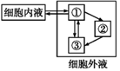
A. ①～③分别代表组织液、淋巴和血浆
B. ①～③是细胞与外界环境进行物质交换的媒介
C. 激素主要存在于③中
D. 蛋白质长期供应不足，①处的液体会减少
2.下列关于人体内环境及其稳态的叙述中，正确的是（ ）
A. 血红蛋白、葡萄糖、呼吸酶均属于内环境的成分
B. 内环境中形成的抗原-抗体复合物可被吞噬细胞吞噬消化
C. 外界环境的温度变化不会影响恒温动物内环境的稳态
D. 内环境是机体进行代谢的主要场所，其稳态具有重要意义
3.下列关于神经调节的叙述，错误的是（ ）
A. 神经系统是由脑、脊髓和它们发出的神经组成
B. 神经调节的基本方式是反射，反射的结构基础是反射弧
C. 神经系统存在分级调节，脊髓、脑干属于中枢神经系统
D. 位于大脑皮层的呼吸中枢是维持生命活动的必要中枢
4.下列有关人脑功能的叙述，正确的是（ ）
A. 调节血糖平衡的中枢位于大脑皮层
B. 人的瞬时记忆和短期记忆主要与下丘脑有关
C. 小脑中含有呼吸等维持生命必要的中枢
D. 与课堂听讲有关的神经中枢主要是言语区的H区
5.下列关于膝跳反射的叙述，错误的是（ ）
A. 神经中枢位于脊髓
B. 反射活动中兴奋在突触处单向传递
C. 反射活动中兴奋在神经纤维上可以双向传递
D. 反射活动中需要神经递质参与兴奋的传递
6．婴幼儿容易尿床、尿裤子，而成年人则能较好地控制排尿。下列有关叙述不正确的是（ ）
A. 婴幼儿的无意识排尿不属于反射活动
B. 婴幼儿尿床与大脑皮层发育不完全有关
C. 成年人能有意识“憋尿”，说明高级中枢能够调控低级中枢
D. 成年人尿意的产生需要大脑皮层的参与
7.如图是突触的亚显微结构示意图，下列叙述错误的是（ ）
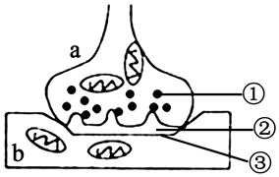
A. ①中内容物的释放与膜的流动性密切相关
B. ②处的液体为组织液，神经递质在②处的运输需ATP供能
C. 突触前膜能发生电信号→化学信号的转变过程
D. 神经递质与③上的受体结合后，能引发膜对N$a^{+}$的通透性增大
8.下列关于激素调节的阐述，正确的是（ ）
A. 激素不一定都是有机分子
B. 激素都是信息分子
C. 激素直接参与细胞内多种生命活动
D. 激素只运输给相应的靶器官、靶细胞
9.下列关于体液调节和神经调节的叙述，正确的是（ ）
A. 参与体液调节的化学物质都是各种激素
B. 体液调节是人体生命活动调节最主要的方式
C. 与神经调节相比，体液调节作用范围小、持续时间短
D. 神经调节和体液调节能相互协调发挥作用
10.宫颈癌是由人乳头瘤病毒（HPV）引起的癌症。HPV疫苗已获批在我国上市，半年内进行3次注射，可以有效预防宫颈癌。下列相关叙述错误的是（ ）
A. 第2、3次注射疫苗时机体内的记忆细胞能迅速产生大量抗体
B. HPV侵入人体后可引起机体产生细胞免疫和体液免疫
C. 检查宫颈癌可通过显微镜观察细胞的形态结构来辅助诊断
D. 已接种HPV疫苗的人仍有可能患宫颈癌，也要定期进行筛查
11.下列不属于过敏反应特点的是（ ）
A. 发作迅速、反应强烈、消退较快
B. 由机体初次接触过敏原刺激引起
C. 有明显的遗传倾向和个性差异
D. 一搬不会破坏组织细胞，不会引起组织损伤
12.关于新冠病毒和新冠病毒疫苗的说法，正确的是（ ）
A. 新冠病毒可以在体外增殖，因此可以通过空气传播
B. 新冠病毒可寄生在肺细胞中，通过无氧呼吸获得能量
C. 新冠病毒发生变异可能导致现有的疫苗失去效果
D. 进入体内的疫苗可以跟病毒相结合，起到保护作用
13.植物激素或植物生长调节剂在农业生产方面得到广泛的应用，下列说法不正确的是（ ）
A. 利用生长素类似物合成除草剂，可清除农田和园林杂草或抑制杂草生长
B. 在果树挂果时，利用乙烯利促进果实细胞体积增大
C. 用一定浓度的赤霉素溶液处理黄麻、芦苇等植物，使纤维长度增加
D. 植物生长素类似物可以用于防止果实和叶片脱落，促进结实
14.甲图是某同学在“探究生长素类似物NAA促进迎春花插条生根的最适浓度”实验中获得的曲线图，乙图是燕麦胚芽鞘受到单侧光照射的示意图。下列叙述正确的是（ ）
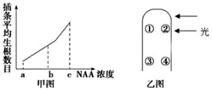
A. 生长素由①移向③，由②移向④
B. 促进迎春花插条生根的最适NAA浓度为c
C. 生长素由④移向③，所以③处生长速度比④快
D. 迎春花插条上侧芽的数目不会影响实验结果
15.如图是研究植物向光性与生长素之间的关系的实验，其相关说法正确的是（ ）
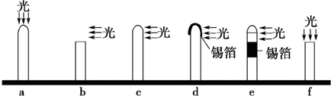
A. 当探究植物向光性产生的内因时，应设置的实验组为a和c对照
B. 当探究植物向光性产生的外因时，可设置a和b对照
C. 当探究胚芽鞘感受光刺激的部位时，应设置d和e对照
D. 图中能向光弯曲生长的是d和e，停止生长的是b和f
16.下列现象中，能体现植物生长素作用具有两重性的是（ ）
A. 茎的向光性 B. 顶端优势
C. 茎的背地性 D. 含羞草的小叶受刺激立即下垂;
17.下列有关植物激素或其类似物的说法，不正确的是（ ）
A. IAA是最早发现的一种植物激素，其化学本质是吲哚乙酸
B. 蔬菜贮藏中，常用细胞分裂素的类似物来处理
C. 患恶苗病的水稻疯长的原因是其产生了较多的赤霉素
D. 乙烯在植物体的各个部位均可合成，其主要作用是促进果实的成熟
18.如图表示种群的各个特征之间的关系，下列叙述正确的是（ ）
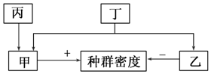
A. 甲为出生率和死亡率，乙为迁入率和迁出率
B. 调查种群密度的方法有标志重捕法和取样器取样法
C. 丁为年龄组成，包括老年、成年和幼年三个年龄期
D. 种群密度是种群最基本的数量特征，其总是随着出生率的增大而增大
19.下列关于种群特征和种群数量变化的叙述，正确的是（ ）
A.外来入侵生物的种群一直呈“J”形增长
B.样方法可用于估算某些动物的种群密度
C. 当种群数量达到$\frac{K}{2}$时，种群的出生率最大
D. 种群中某个体在空间上的分布属于种群的数量特征
20.某林场生长大片马尾松，周边是大片草地，并有多种动物栖息在其中。下列叙述正确的是（ ）
A. 修剪后的林边草地只有水平结构，没有垂直结构
B. 马尾松高低错落有致，体现了群落的垂直结构
C. 光照强度决定了林中各种动物的垂直分层分布
D. 土壤湿度是影响该群落植被水平分布的因素之一
21.如图①～④分别表示两种生物之间的关系(纵轴表示个体数，横轴表示时间)，下列说法不正确的是（ ）
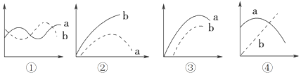
A. ③为大豆与根瘤菌 B. ④为细菌与噬菌体
C. ①为小麦与杂草 D. ②为大小两种草履虫
22.由于生活习性的不同，青、草、鲢、鳙四大家鱼分布在池塘的不同水层中，这一现象体现了群落
的（ ）
A. 垂直结构 B. 水平结构 C. 初生演替 D. 次生演替
23．2020年4月，陕西省林业局统计数据显示：榆林沙化土地治理率已达93.24%--意味着毛乌素沙漠即将从陕西版图“消失”。全国劳模、陕西省防沙治沙先进个人张应龙说：“历史经过1000多年，让绿洲变成了沙漠；共产党领导群众70年，把沙漠变回了绿洲。”下列关于该演替的叙述错误的是（ ）
A. 毛乌素沙漠区域内的演替过程最可能属于次生演替类型
B. 毛乌素沙漠区域内的演替过程伴随着群落空间结构改变
C. 人类活动可以使演替呈现一个种群被另一个种群替代的显著特征
D. 人类活动可以使群落按照不同于自然演替的速度和方向进行
24.生态系统的结构包括（ ）
①生产者 ②分解者 ③消费者
④非生物的物质和能量 ⑤食物链和食物网
A. ①② B. ①②③ C. ①②③④ D. ①②③④⑤
25.关于草原生态系统能量流动的叙述，错误的是（ ）
A. 能量流动包括能量的输入、传递、转化和散失的过程
B. 分解者所需的能量可来自各营养级生物所储存的能量
C. 生产者固定的能量除用于自身呼吸外，其余均流入下一营养级
D. 生态系统维持正常功能需要不断得到来自系统外的能量
26.研究生态系统中的能量流动规律，可以帮助人们最有效地利用能量。在农田生态系统中，能够实现对秸秆中的能量有效利用的措施包括（ ）
①就地燃烧秸秆 ②秸秆用作饲料
③发酵秸秆产生沼气 ④秸秆用于造纸．
A. ①② B. ③④ C. ②③ D. ①④
27.如果食物链上各营养级均以生物个体的数量来表示，并以食物链起点的生物个体数作层来绘制数量金字塔，则只有两个营养级的夏季草原生态系统（假设第一营养级是牧草，第二营养级是羊）和森林生态系统（假设第一营养级是乔木，第二营养级是昆虫）数量金字塔的形状最可能是（ ）
A. 前者为倒金字塔形，后者为金字塔形
B. 前者为金字塔形，后者为倒金字塔形
C. 前者为金字塔形，后者为金字塔形
D. 前者为倒金字塔形，后者为倒金字塔形
28.如图表示生态系统中碳循环的部分过程，其中甲、乙、丙、丁组成生物群落。下列分析错误的是（ ）
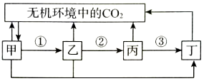
A. 图中箭头可以表示碳元素的流动方向。
B. 甲是生产者，丁是三级消费者。
C. ①②③过程中伴随着能量的传递。
D. 无机环境中的CO₂进入生物群落是通过光合作用。
29.“落红不是无情物，化作春泥更护花”体现了生态系统中物质循环的原理。根据这一原理，下列说法不正确的是（ ）
A. 物质循环中的“物质”指的是组成生物体的基本元素
B. 物质循环中的“循环”指的是在生物群落和无机环境之间的循环
C. 生态农业可以加快生态系统的物质循环
D. 物质是能量的载体，物质循环也可以促进能量循环利用
30.下列关于生态系统信息传递的叙述，错误的是（ ）
A. 蝙蝠的“回声定位”、各种花的颜色都属于物理信息
B. 动物的性外激素属于化学信息，有利于种群的繁衍
C. 若不同生物间的信息传递被阻断，则会影响生态系统的稳定性
D. 信息传递只能在生物与生物间进行
第II卷（非选择题）
二、非选择题（共40分）
31.（11分）汶川大地震后，灾区居民因饥饿、寒冷等原因导致身体免疫力下降，易受病原体感染。下图表示病原体侵入人体后机体发生的特异性免疫过程。请回答：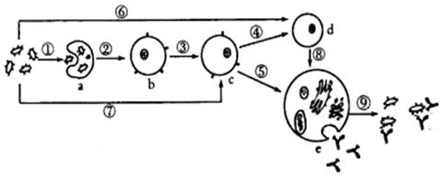
（1）图中所示的是 免疫过程。
（2）图中c是 细胞，②表示 过程，③过程中发挥作用的物质称为 。
（3）与e细胞发挥功能相适应的细胞器有 （写出三种）。
（4）图中能识别抗原的细胞有____________（填图中字母）。
（5）预防接种后，当病原体侵入时，免疫的主要途径是___________（用图中数字表示）。
（6）如果图中所示的病原体为酿脓链球菌，当人体产生抗体消灭该菌时，也会攻击心脏瓣膜细胞，导致风湿性心脏病，这属于免疫失调中的 病．
32.（11分）如图表示反射弧和神经纤维局部放大的示意图，据图回答：
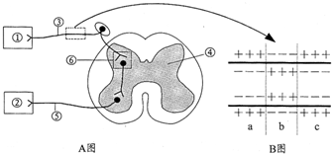
（1）在A图中，①、④、⑤所示的结构依次是反射弧的________、________、________．
（2）B图表示神经纤维受到刺激的瞬间膜内外电荷的分布情况，在a、b、c中兴奋部位是_____．
在兴奋部位和相邻的未兴奋部位之间，由于电位差的存在而发生电荷移动，就形成了___________．
（3）假设②是一块肌肉，现切断④处．分别用足够强的电流刺激③、⑤两处，则发生的情况是：刺激③处，肌肉________；刺激⑤处，肌肉________．
（4）兴奋在反射弧中按单一方向传导的原因是在A图的[____]________结构中，突触小体内的
只能由 释放作用于 ，使下一个神经元发生兴奋．
33.（8分）下图是人体部分生理过程示意图，①、②、③、m、n代表人体内不同激素．
请分析回答：
（1）若人的体温调节能力下降甚至丧失，最可能受损的部位是图中的____________．
（2）当体内缺乏碘元素时，将导致图中[____]________的合成受阻，进而引起激素①③含量的
变化趋势是________，这是一种________调节机制．
（3）糖尿病患者由于图中n分泌不足导致血糖含量过高，葡萄糖随尿液流失，则n代表____，
由____细胞分泌．
（4）当人吃的食物过咸时，体内细胞外液渗透压升高会引起下丘脑渗透压感受器兴奋，增加
________的释放，进而引起_______对水的重吸收增加，以保持体内水平衡．
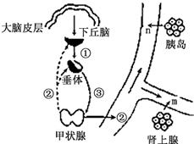
34.（10分）图甲为某生态系统的能量金字塔图，图中数字为相应营养级占总能量的百分比．图乙表示湖泊生态系统中的食物网．请据图作答：
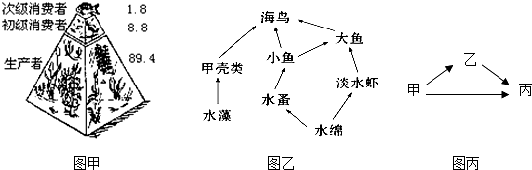
（1）图甲中没有反映出来的生态系统的生物成分是 ，由图甲可以反映出生态系统能量流动的特点是 ．
（2）图乙中共有 ______ 条食物链，其中最长的食物链是 ，
该食物链中海鸟处于第______营养级．
（3）若该生态系统中所有大鱼、小鱼因被捕捞而全部消失，则甲壳类数目在短时间内将会 ，图丙食物网中，若要使丙体重增加x，则至少需要的生产者（甲）量为______．
（4）生态系统中的碳元素以 形式从生产者流向消费者。

参考答案
一 、单选题（本题共30小题， 每小题2分，共60分）
1-5 DBDDC 6-10 ABBDA 11-15 BCBAC
16-20 BCCBD 21-25 CACDC 26-30 CBBDD

二、非选择题（共40分
31.（11分，除标注外，每空1分）
（1）体液
（2）B淋巴 呈递抗原 淋巴因子
（3）核糖体、内质网、高尔基体 (2分)
（4）abcd (2分)
（5）⑥⑧⑨ (2分)
（6）自身免疫病
32. （11分，每空1分）
（1）感受器 神经中枢 传出神经
（2）b 局部电流
（3）不收缩 收缩
（4）[6]突触 神经递质 突触前膜 突触后膜

33. （8分，每空1分）
（1）下丘脑
（2）②甲状腺激素 增加 （负）反馈
（3）胰岛素 胰岛B
（4）抗利尿激素 肾小管、集合管;

34. （10分，除标注外，每空1分）
（1）分解者；逐级递减；
（2）4; 水绵→水蚤→小鱼→大鱼→海鸟 (2分)； 五；
（3）减少；5x (2分)；
（4）有机物

